groeidocument

IWSN – IoT – Vincent de Rooij - 2142881

Contents

Versiebeheer 2

Inleiding 3

De FSM 4

MongoDB 4

ZigBee AT 5

ZigBee API 5

Algemeen 5

Feedback (Bas) 6

Leerervaringen 6

# Versiebeheer

|  |  |  |  |
| --- | --- | --- | --- |
| **Datum** | **Versie** | **Aanpassingen** | **Commentaar** |
| 08/02/2021 | V0.1. | … | Opzetversie |
| 23/02/2021 | V0.2. | FSM en de lay-out toegevoegd |  |
| 29/03/2021 | V1.0. | Aanpassingen aan de lay-out en toevoegingen aan alle hoofdstukken |  |

# Inleiding

In dit groeidocument wordt de groei beschreven over de module van Intelligente Wireless Sensor Netwerken. Hierbij staat het centraal hoe er ter werk is gegaan en hoe deze werken. Dit zal in het kort behandeld worden, waarbij er per week daarnaar gekeken wordt.

Allereerst is er in de eerste week gekeken naar het opstellen van een FSM, of Finite State Machine. Daarna is er gekeken naar het verbinden van deze FSM aan verschillende front-end technieken. Om de FSM en front-end van actuele en realtime data te voorzien is er in de derde week gewerkt met het ZigBee protocol.

# De FSM

De eerste week stond in het teken van een Finite State Machine, of FSM. Een FSM is een speciale manier om code op te stellen waardoor de code vast, robuust en veilig kan worden. Vooral de laatste twee onderdelen zijn bij een FSM van groot belang.

Een FSM kan op verschillende manieren opgesteld worden, zo kan er een transitietabel gebruikt worden die in de code op een soortgelijke manier uitgevoerd kan worden. Ook is het mogelijk om via een design pattern deze FSM op te zetten.

In dit geval is er gekozen om gebruik te maken van design patterns namelijk, het State design pattern en Singleton design pattern. Dit design pattern maakt het zeer eenvoudig en overzichtelijk om door de verschillende “states” te lopen.

# MongoDB

De opdrachten van MongoDB zijn uitgevoerd en er is een complete MongoDB database lokaal opgezet, maar omdat deze in eerste instantie niet in een portfolio hoefde worden gezet zijn er van deze stappen geen beelden gemaakt.



Eigen executable gemaakt die de lokale MongoDB sessie opstart via commandline

In het programma ‘MongoDBCompass’ is te zien dat de movies.json is geimporteerd

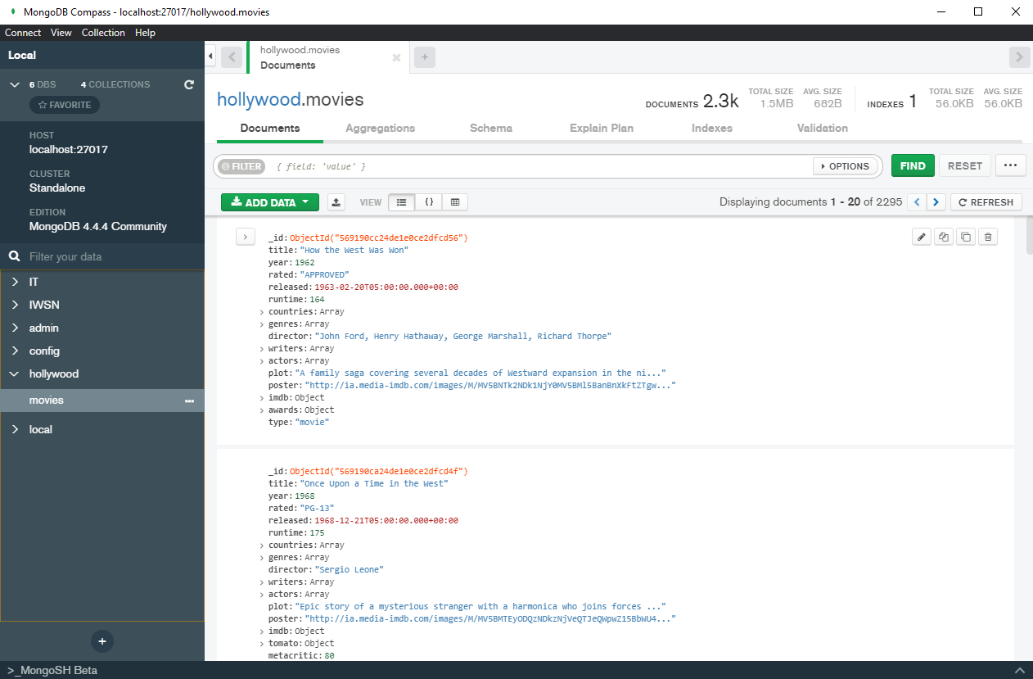

Er is gewerkt aan deze opdrachten, maar deze zijn, zoals eerder genoemd, niet opgenomen in het portfolio wegens tijdnood.

# ZigBee AT

Deze opdrachten zijn gezamenlijk uitgevoerd met Waylon Lodder, beide liepen wij tegen problemen aan en hebben deze gezamenlijk aangepakt.

# ZigBee API

Deze opdrachten zijn gezamenlijk uitgevoerd met Waylon Lodder, beide liepen wij tegen problemen aan en hebben deze gezamenlijk aangepakt.

# Algemeen

Uiteindelijk zijn deze opdrachten niet gelukt. Het werd deze periode steeds drukker en in het begin (week 1 t/m 4) van deze periode was het door grote hoeveelheden vertraging en onduidelijkheden erg lastig om dit verder aan te pakken.

Daarom is er besloten om dit portfolio links te laten liggen, gezien dit niet zou meetellen voor de beoordeling. Uiteindelijk bleek dit wel mee te tellen en is er door de grote hoeveelheid werkdruk besloten om dit niet mee te nemen.

Er is gedurende weken een poging gedaan om deze onderwerpen op te pakken, maar ook dit is wegens andere vakken van deze periode niet gelukt. Veelal door defecte hardware.

# Feedback (Bas)

Feedback Vincent de Rooij

* Verslag ziet er netjes uit.
* Praktijkopdrachten zijn niet in het huidige document te vinden maar bij die van Waylon.
* De FSM is compleet en duidelijk gedocumenteerd.
* Leerervaringen zijn compleet.

# Leerervaringen

Deze periode is enorm moeizaam verlopen. Ik kan over deze periode, anders dan andere periode niet echt zeggen dat de leerdoelen ‘goed’ zijn overgekomen. De gehele periode is enorm onduidelijk geweest en er zijn veel onderdelen die door te laat komende hardware niet, of nauwelijks opgepakt konden worden

Ik heb in deze periode daarom zelf geprobeerd om te kijken naar onderdelen die bij zouden kunnen dragen aan de opdrachten van deze periode en het vak IWSN, maar ook dit is deze periode zwaar tegengevallen. Ik wil normaalgesproken erg graag dingen onderzoeken. Bijvoorbeeld om te kijken hoe een onderdeel efficiënter, netter en algemeen professioneler in elkaar gezet kan worden.

Waarbij ik in voorgaande periodes hier nog wel de tijd voor had is dat deze periode helaas niet gelukt.

Algemene onduidelijkheid en de defecte hardware heeft hierbij enorm tegengezeten. Wegens deze redenen is het daarom ook dat dit portfolio (grotendeels) achterwegen is gelaten.